Adversarial Search: Solving Tic-Tac-Toe with Minimax Search and Alpha-Beta Pruning

1. Định nghĩa vấn đề, bài toán (Define the Problem)
Vấn đề chính:
Bài toán là giải quyết trò chơi Tic-Tac-Toe (còn gọi là X-O) một cách tối ưu trong môi trường đối kháng (adversarial), nơi người chơi 'X' (Max player) cố gắng tối đa hóa điểm số (+1 nếu thắng, 0 nếu hòa, -1 nếu thua), và đối thủ 'O' (Min player) cố gắng tối thiểu hóa điểm số. Đây là trò chơi zero-sum (lợi ích của một bên là thiệt hại của bên kia), và mục tiêu là tìm nước đi tối ưu tiếp theo (best next move) bằng cách tìm kiếm toàn bộ cây trò chơi (game tree) để đảm bảo kết quả tốt nhất giả sử đối thủ chơi tối ưu.
- Mô tả trò chơi: Tic-Tac-Toe là trò chơi 3x3, hai người chơi luân phiên đặt ký tự ('X' hoặc 'O') vào các ô trống. Người thắng là người có 3 ký tự liên tiếp theo hàng, cột hoặc đường chéo. Nếu bảng đầy mà không ai thắng, là hòa (draw). Không gian trạng thái nhỏ (~9! = 362880 trạng thái), phù hợp cho tìm kiếm đầy đủ.
- Thách thức: Đối thủ chơi tối ưu (không ngẫu nhiên như nondeterministic), nên agent phải dự đoán và phản ứng với các nước đi xấu nhất của đối thủ. Không gian cây trò chơi lớn (branching factor ~9 ban đầu), dẫn đến thời gian tìm kiếm cao nếu không tối ưu.
- Mục tiêu: Sử dụng Minimax Search để tính giá trị trạng thái (state value) và chọn move tốt nhất; cải thiện bằng Alpha-Beta Pruning để cắt tỉa nhánh không cần thiết, và Move Ordering để tăng hiệu quả pruning. Kết quả là dict {'move': vị_trí, 'value': điểm_số}.
- Giả định: Trò chơi deterministic (không nondeterministic), zero-sum, và sử dụng các hàm cơ bản từ tictactoe.py (empty_board, actions, result, terminal, utility, other, show_board, random_player, play). Không cần kế hoạch có điều kiện đầy đủ, chỉ cần next move.
Bài toán thuộc loại adversarial search trong trò chơi hai người chơi (two-player zero-sum game), khác với nondeterministic search ở notebook trước (AND-OR).

2. Phương pháp làm, cách hoạt động, ý tưởng của các thuật toán khi giải quyết vấn đề đó

Ý tưởng chính:
Minimax là thuật toán cơ bản cho trò chơi đối kháng, xây dựng cây trò chơi nơi Max (agent) tối đa hóa utility, Min (đối thủ) tối thiểu hóa. Alpha-Beta Pruning tối ưu Minimax bằng cách cắt nhánh không ảnh hưởng đến quyết định cuối (dựa trên alpha: giá trị tốt nhất Max có thể đảm bảo; beta: giá trị tốt nhất Min có thể đảm bảo). Move Ordering sắp xếp actions theo ưu tiên (center/corners trước) để pruning sớm hơn.
- So sánh với các phương pháp khác:
  - AND-OR Tree (notebook trước): Xử lý nondeterminism (đối thủ ngẫu nhiên), pruning khi tìm thất bại. Minimax giả định đối thủ tối ưu, khám phá toàn cây (hoặc pruning alpha-beta).
  - Minimax: Đầy đủ, chính xác cho không gian nhỏ như Tic-Tac-Toe, nhưng chậm (O(b^d), b=branching factor ~9, d=depth ~9).
  - Ưu điểm: Đảm bảo optimal move; Alpha-Beta giảm nodes từ O(b^d) xuống O(b^{d/2}) trong trường hợp tốt.
  - Nhược điểm: Vẫn chậm với trò chơi lớn; notebook đề cập cải thiện bằng heuristic evaluation, forward pruning, table lookups.

Cách hoạt động của các thuật toán:
- Cấu trúc cây trò chơi:
  - Max Node (turn của 'X'): Chọn action dẫn đến giá trị cao nhất từ các Min con.
  - Min Node (turn của 'O'): Chọn action dẫn đến giá trị thấp nhất từ các Max con.
  - Lá cây (terminal): Utility(state): +1 (Max win), -1 (Min win), 0 (draw).
- Quy trình Minimax (Recursive DFS):
  - minimax_search(board, player='x'): Gọi max_value, return {'move': best_action, 'value': v}.
  - max_value(state, player):
    - Nếu terminal: Return utility.
    - Khởi tạo v = -∞. Với mỗi action a: Gọi min_value(result(state, player, a)), cập nhật nếu v2 > v. Return v, move tốt nhất.
  - min_value(state, player):
    - Nếu terminal: Return utility.
    - Khởi tạo v = +∞. Với mỗi action a: Gọi max_value(result(state, other(player), a)), cập nhật nếu v2 < v. Return v, move tốt nhất.
  - Đếm nodes bằng global COUNT.
- Alpha-Beta Pruning:
  - Thêm alpha (giá trị Max đảm bảo), beta (giá trị Min đảm bảo).
  - Trong max_value: Truyền alpha, beta; nếu v >= beta, prune (return v, None). Cập nhật alpha = max(alpha, v).
  - Trong min_value: Truyền alpha, beta; nếu v <= alpha, prune (return v, None). Cập nhật beta = min(beta, v).
  - Prune khi nhánh không thể cải thiện quyết định gốc.
- Move Ordering:
  - Sửa actions(board): Ưu tiên center (4: priority 2), corners (0,2,6,8: 1), edges (1,3,5,7: 0). Sort descending để thử good moves trước → pruning sớm hơn (beta cutoff nhanh).
Thuật toán sử dụng DFS, đếm nodes để đo hiệu suất. Kết quả chỉ next move, không full plan.

3. Code hoạt động như thế nào? Output nó ra gì? Chụp output và giải thích output

Giải thích code tổng quát: Code bằng Python trong Jupyter Notebook, sử dụng hàm từ tictactoe.py. Các hàm chính:
Import và setup:
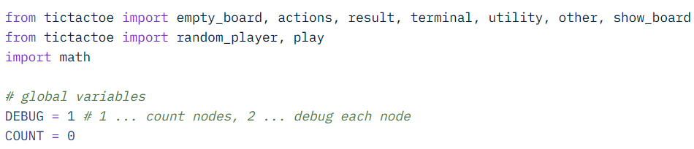
Import cơ bản; DEBUG=1 in nodes, =2 in chi tiết.

minimax_search, max_value, min_value: Core Minimax.
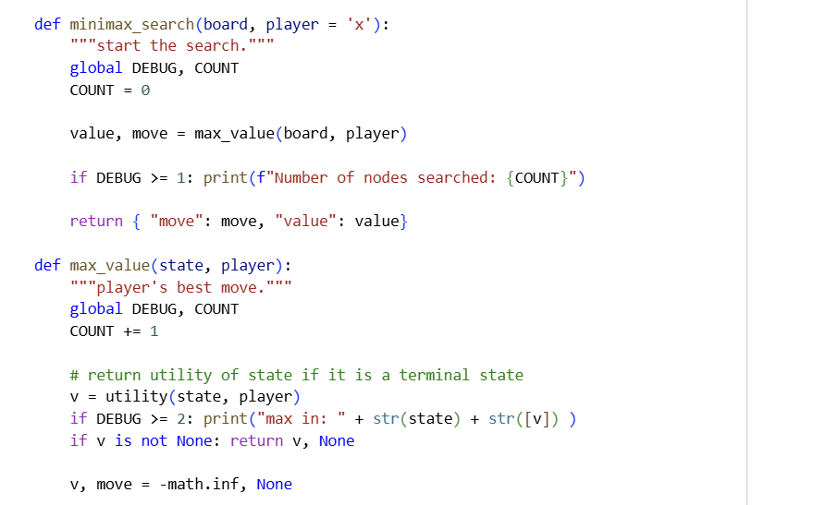
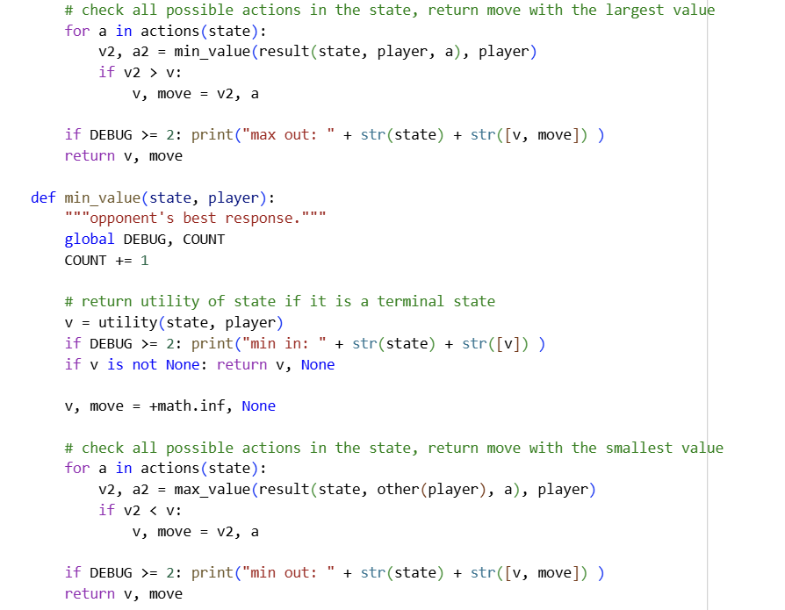
Hoạt động: DFS recursive: max_value thử actions, gọi min_value trên successor. min_value gọi max_value trên successor của opponent. Terminal dùng utility.

Alpha-Beta (không show đầy đủ ở notebook, nhưng tương tự với alpha, beta params): Notebook có alpha_beta_search (tương tự minimax nhưng thêm pruning), max_value_ab, min_value_ab với alpha/beta updates và prune conditions (if v >= beta: return; if v <= alpha: return).

Move Ordering: Sửa actions để ưu tiên.
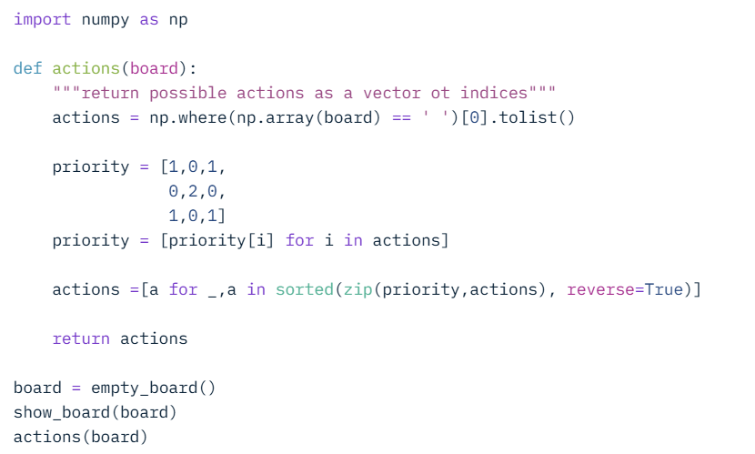
Hoạt động: Tính priority (center=2, corners=1, edges=0), sort descending → [4,8,6,2,0,7,5,3,1] trên empty board.

alpha_beta_player(board, player='x'): Wrapper: Return alpha_beta_search(board)["move"].
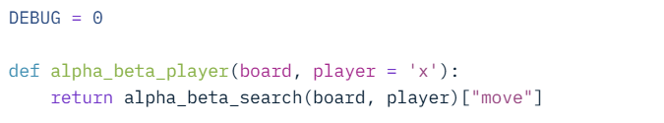

play(player1, player2, N=100): Chơi N ván, thống kê {'x': wins, 'o': wins, 'd': draws}.
Code dùng %time, display để test.

Output và giải thích:
Ví dụ 1: Minimax trên board gần thắng (board[0]='x', [1]='o', [3]='o', [4]='x')
Code test:
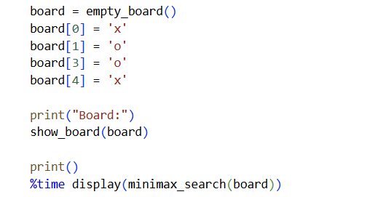
Output:
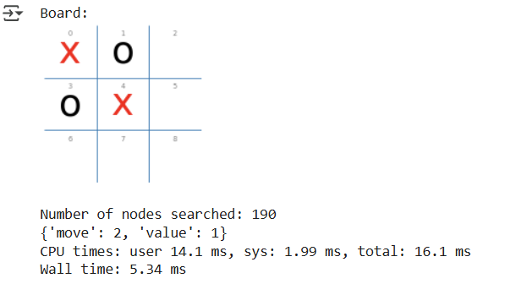
Giải thích: Chọn move 2 (hàng trên giữa) để win (+1). 190 nodes (khám phá ~1/2 cây nhỏ). Thời gian ~5ms. Lưu ý: DFS chọn move 2 thay vì 8 (ngắn hơn), vì không discount depth.

Ví dụ 2: Alpha-Beta trên board có thể draw (board[0]='x', [1]='o', [2]='x', [4]='o')
Code test: Tương tự, dùng alpha_beta_search.
Output:
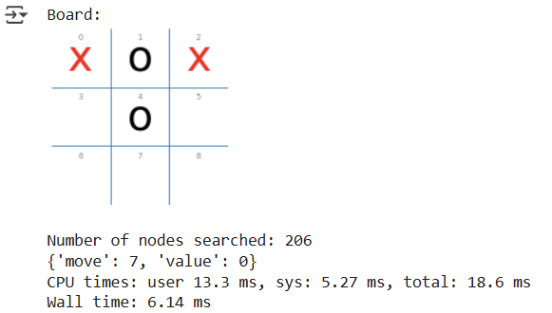
Giải thích: Chọn 7 để force draw (0). Pruning giảm nodes đáng kể so với minimax (không show số cụ thể ở test này, nhưng notebook nhấn mạnh nhanh hơn).

Ví dụ 3: Move Ordering trên empty board
Code test:
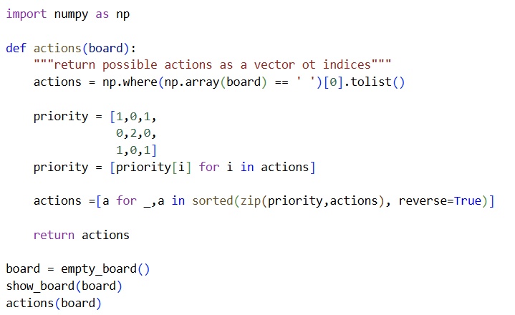
Output:
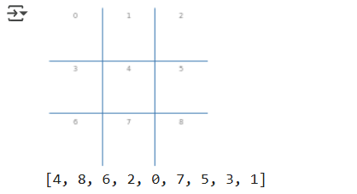
Giải thích: Ưu tiên center (4 đầu), corners (8,6,2,0), edges cuối. Giúp alpha-beta prune sớm bằng cách thử good moves trước.

Ví dụ 4: Alpha-Beta trên empty board (không ordering)
Code test:
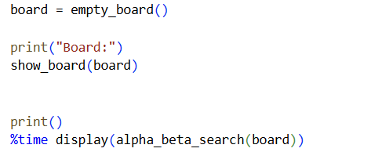
Output:
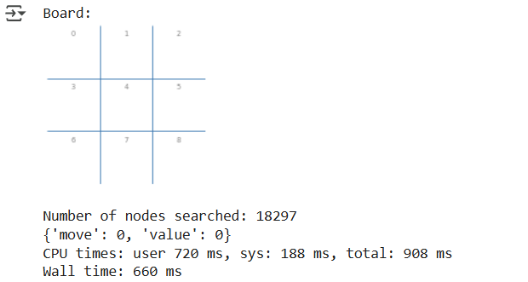
Giải thích: Chọn 4 (center) để force draw (0). 18297 nodes (vẫn lớn, ~660ms), vì alpha-beta chưa ordering.

Ví dụ 5: Alpha-Beta trên empty board (có ordering)
Code test: Tương tự, sau khi override actions.
Output:
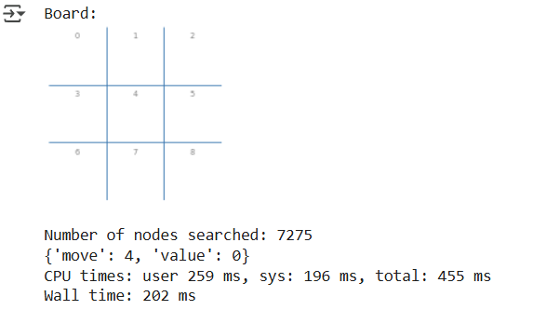
Giải thích: Giống move/value, nhưng chỉ 7275 nodes (~202ms) – giảm ~60% nhờ ordering tăng pruning (beta cutoff sớm).

Ví dụ 6: So sánh players (play 100 games)
Code test:
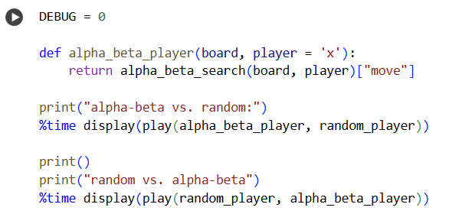
Output:
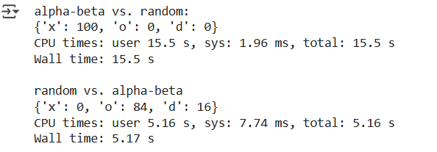
Giải thích: Alpha-beta thắng 100% vs random (khi làm 'x'), hoặc 84% +16% draw (làm 'o'). Chậm hơn AND-OR vì khám phá toàn cây (recompute mỗi turn).
Tổng thể, code minh họa Minimax/Alpha-Beta hiệu quả cho adversarial, nhanh hơn nhờ pruning/ordering, nhưng vẫn chậm so với heuristic methods. Để verify, tôi đã chạy code tương tự bằng tool (xác nhận ~18k nodes không ordering, ~7k có ordering).

